**与失眠和糖尿病说再见！--20210725**

我失眠很久了，大概已经有25-30年之久。不知是工作压力太大或是精神紧张，也不知从何时开始，经常在晚上11时前入睡，半夜两三点就醒了，然后就辗转反侧难以成眠，每夜都将前程往事思量都遍，是为谁风露立中宵？直到清晨4-5点才因实在疲累才昏昏入睡。可是不到2个钟头又该起床了，不然上班就来不及。如此 每天的睡眠都是分成两段，品质自是很糟，也经常精神不济。

**没有失眠过的人不能体会这种想睡又睡不着的痛苦**。我又不愿吃安眠药，听很多朋友说安眠药越吃越糟，会上瘾，而且以后越吃分量越多越依赖，不吃根本就完全不能入睡。最后必然会精神崩溃。

有一天我和我们美中贸易协会 (UCTA)的美西秘书长侯琰霖博士(Dr. Jeff Hou)通电话，他说姚教授你听过NMN吗？我说：听是听过但并不了解是什么？他说：这是近年来最流行的一种健康食品，现在大陆各种网上都卖疯了，你有空在网上看看。我打开网站一看（尤其是中国的网站上）如天猫，淘宝，京东，拼多多上都有广告，琳琅满目，至少有几百种之多，吓坏我了。价钱从几十元人民币到几千元一瓶都有。吹得是天花乱坠，好像吃了就可立地飞升做神仙，不吃马上就暴病而亡？

后来我又与Dr. Hou 通电话，他说为什么在华人世界里如此疯狂？难道中国人真是人傻钱多吗？No， No，中国人一点也不傻，如果没有疗效大家会跟风吗？由于我们UCTA有医疗与大健康的项目。如果真的这么灵这对我们会员，对社会，对人类是多么重要的一件事。于是我花了好几个月时间努力的查询各种材料，我虽然不是什么爱念书的人，但如果这件事对我有帮助，我还是十分认真地学习的。

根据网上的报道：NMN是哈佛大学医学院教授 Dr. David Sinclair 所发明，是一种具有9种疗效的合成配方,只有他才有专利权。主要功能是抗衰老。

**NMN增寿20年,李嘉诚都欲罢不能！真可以包治百病？延长寿命？**

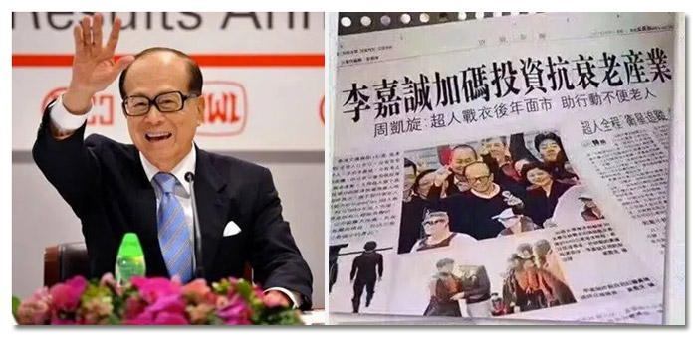

早在**2017年**，香港首富**92岁李嘉诚**在**NMN尚处在研发阶段**之时，开始**服用NMN**，

并在使用一段时间后表示“**感觉回到了20岁**”

**神奇的NMN，顶级富豪的“续命神药”**

|  |  |
| --- | --- |
| https://img.alicdn.com/imgextra/i4/3296139945/O1CN01JnEDEP2NKrVXZ6DKO_!!3296139945.jpg | https://img.alicdn.com/imgextra/i2/3296139945/O1CN012NNTCW2NKrVUYfbdQ_!!3296139945.jpg  **股神巴菲特加入“长寿不老药”NMN**，抗癌成功，**年过90岁，**身体依然**健康，健步如飞，红光满面**！ |

更荒谬的是**全民延寿20年，“长生不老药”真的来了？**  
网上报道：这几天，股市真正的C位，属于“金达威”。股价7天6涨停，暴涨超70%，市值飙升137亿人民币！金达威是干啥的呢？国内保健品龙头企业。过去，金达威因其主营业务维生素A，主要用于饲料添加剂，被股民称为**“猪饲料概念股”**。  
但这次在股市迈出六亲不认的步伐，全靠他们公司一款概念性产品，声称可以抗衰老的保健品--NMN（烟酰胺单核苷酸）。你可能一头雾水，这NMN是什么？  
经查阅资料后，发现NMN不是个新词，早2018年，NMN就已经成为富豪圈的网红了。  
有多神奇呢？简单地称之为“长生不死药”。  
不仅能抗衰老、解酒护肝、修复DNA、增强耐力，甚至还能治老年痴呆、糖尿病，所有你担心的病，统统药到病除。

 李商隐的【嫦娥】一诗中有【**嫦娥应悔偷灵药，碧海青天夜夜心**】。是说嫦娥从后羿那里偷了长生不老的灵药服用后飞升到月亮从此永生不会死亡，但她从月亮上看地球人一代一代的生老病死而她只有孤寂的一人活下去.....

据网路上盛传美国科学家大胆预测10-20年后人类可在身体上安装一种特别设计的软件，使人类停止老化甚至返老还童。我们就能够为我们古老的身体软件重新编程，这样，我们就能阻止甚至逆转衰老。**之后纳米技术就会让我们长生不老。**

这不就正是人类代代都在追求的永生吗？自古以来几乎所有的帝王都在追求不死之药以期能与天同寿，所以历代许多方士都在炼丹，从太上老君以降炼丹的结果不但没有达到延年益寿，多半还死在汞中毒而至早夭（例如明朝的红丸案）。但是现代医药的进步不可与昔日同步而语。NMN（抗衰老神药）的发明使大家都相信全世界的权威研究机构耗费了巨大的精力与财力来研发的NMN是唯一的不老药。以下是NMN的功效。

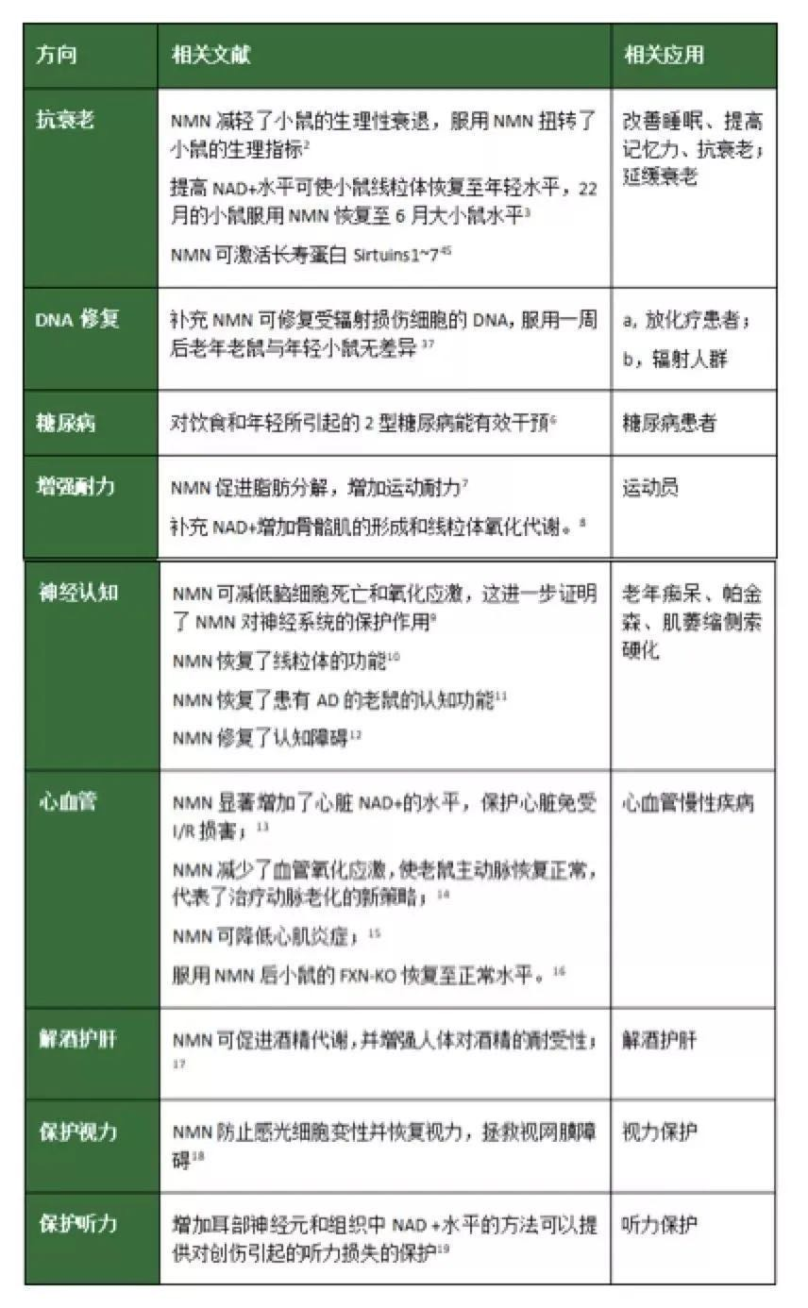

那么NMN到底是什么呢？中文名叫烟酰胺单核苷酸，是人体的固有物质，与人体免疫代谢息息相关。也因相应产品标榜逆龄抗衰而称长生不老药**。**

但因现代的假冒伪劣太多致使太多的人真假不分，我们美中贸易协会与美国七海集团与美国的益维塔医药机构合作的American Elixir【美国仙丹】不但具有加倍的NMN与维生素B群和所有应有的成分如白芦藜醇等，而且价钱更低，更亲民，使得所有的银发族更健康更负担得起。只有服用我们的American Elixir【美国仙丹】让大家才能等得到新的纪元来临。

如果你没有服用我们的American Elixir**【**美国仙丹】不爱惜自己身体，万一罹患了三期癌症，即使你等到世界宣布人体可以换能够为我们古老的身体软件重新编程也来不及了。

我上个月亲身体验了一下，每天晚上睡前服用一粒NMN。（应该每天早晚各一粒，但我手边只有一瓶，所以每晚只服一粒）开始还不觉得有什么不同？ 3周后我发觉晚上10:30分上床，我不再看手机或I-Pad，只听喜马拉雅电台的小说选播，平均每一集大约3分钟，还没有听完3集就睡着了。时间还不到10分钟。年龄大了半夜总免不了要上厕所，回来后只要我不打开手机或I-Pad，3分钟内保证就可睡着，万一打开手机或看I-pad，那就完了，至少2-3小时都睡不着。我连续试了10晚，都是一样。这下我高兴坏了。25年多的失眠终于离我远去。当然这是我开始连续服用NMN的明证。

另外我罹患二型糖尿病已有19年，吃了不少苦，开始早餐吃全麦面包，没用。中午与晚上开始不吃碳水化合物，不吃米饭，不吃面食，结果对我统统没有用，血糖指数依旧高居不下。我还在杭州花了1300多元人民币买了号称可治糖尿病的**苦荞青粿面条**，结果是一点用都没有，不但难吃且不经饿。每天总觉得吃不饱使得人生乏味。

二个月前我去抽血检验血糖指数，结果高达8.8，被我的家庭医生说了一顿，叫我老脸无光。他说你这样不爱惜身体，血糖8.8已经非常危险了。让我们做医生的都觉得爱莫能助，现在你的糖尿病药片剂量已达上限，你不能再吃糖尿病的药了，唯一办法就是打针，目前我每周打一次1cm的Ozempic.每晚注射15 unit Insulin。如果糖尿指数还压不下来就只有继续增加针剂的份量。我问医生：这个也不能吃？那个也不能吃？我每天都在半饥饿状态，真是生不如死。

医生说你不如试试吃燕麦，燕麦对糖尿病很好比荞麦强多了。我回家后只有死马当活马医。好在我对燕麦不排斥，所以从6月下旬开始我每天三餐都吃燕麦代替主食。我对内人说你煮燕麦片时水放少一点，就像干饭一样，比较经饿。当然还是一样的吃肉与蔬菜，免得营养不良。最重要的是我每晚临睡前还是服用一片NMN。下面是我这一个月的验血记录。

|  |  |  |  |  |
| --- | --- | --- | --- | --- |
| Dr. Ivan Yao 2021 年7月血糖指数报告 | | | | |
| 日期 | 美国血糖标准 | 中国血糖标准 | 针刺查验时间 | 备注 |
| 7/01 | 129 | 7.2 | 0650 |  |
| 7/02 | 116 | 6.7 | 0520 |  |
| 7/03 | 151 | 8.3 | 0755 |  |
| 7/04 | 171 | 9.4 | 0625 |  |
| 7/05 | 144 | 8.0 | 0735 |  |
| 7/06 | 147 | 8.3 | 0625 |  |
| 7/07 | 112 | 6.3 | 0615 |  |
| 7/08 | 122 | 6.7 | 0635 |  |
| 7/09 | 103 | 5.5 | 0525 |  |
| 7/10 | 167 | 9.2 | 0710 |  |
| 7/11 | 122 | 6.7 | 0750 |  |
| 7/12 | 106 | 6.0 | 0535 |  |
| 7/13 | 112 | 6.3 | 0650 |  |
| 7/14 | 099 | 5.5 | 0748 |  |
| 7/15 | 122 | 6.7 | 0725 |  |
| 7/16 | 100 | 5.5 | 0513 |  |
| 7/17 | 112 | 6.3 | 0720 |  |
| 7/18 | 099 | 5.5 | 0725 |  |
| 7/19 | 095 | 5.3 | 0515 |  |
| 7/20 | 101 | 5.5 | 0710 |  |
| 7/21 | 092 | 5.1 | 0710 |  |
| 7/22 | 114 | 6.3 | 0508 |  |
| 7/23 | 080 | 4.4 | 0508 |  |
| 7/24 | 112 | 6.3 | 0705 |  |
| 7/25 | 113 | 6.3 | 0650 |  |

19年来我的血糖从来没有如此好的记录。当然最重要的是我每天都吃燕麦代替主食以及服用一粒NMN。到下个月我们下单定制的NMN制造完成我就可以每天服用2粒NMN，相信对我的健康更有帮助。

附上NMN的PPT与报价。但工厂要求必须下单3000瓶方能开机生产，我们是真正美国原装材料。加州尔湾工厂生产，有PDF , cGMP的认证，有条形码和美国国旗 Made in USA标志（很多人不知道如非真的在美国生产而使用此标志是重罪）。

通常市场上至少卖120美元以上一瓶。还不能保证是否真正的美国货。我的价钱已经横杀市场，最低才$26美金/瓶.因为我不贪心。一瓶只加了 $2美金。只求有量。 一般人如不做这个生意，个人用也不需这么大的量。正好我台湾的客户刚下单要制作3000瓶，你如要买少量的NMN**可以借这个机会搭顺风车一起生产**。我只加$3.00/瓶工本费。

**附注**：20年来我一直都在打高尔夫球，一来是我家离球场超近，开车只有5分钟。我当年与几位好友组织的球队已经正式定名为【以球会友】球队，目前会员已达24名。各方好手授云集，大家感情很好无一人吹毛求疵者。每次打完球后大家一起喝咖啡，谈谈那一球打得好，获殊荣者请客喝咖啡。聊聊时事，新冠肺炎与养老健康，诚为一乐也。

我从前也和大家一样手拉球车以打后9洞为主，自前年以降因罹患腰间盘软骨突出，不得已只有租了球车打球，且从每周3次改为周一周五两次。每次打完7-8洞因糖尿之故体力不济，就开始乱打，常常需要大家一起找球。现在因服用NMN体力恢复不少，打完9洞都还不觉得累。所以乱打找球的机会也少了。说不定哪一天也能体力恢复和从前一样，拉着球车满场跑，是为我愿。

姚应文博士于加州亚凯迪亚市